第一天

1. 指令使用钩子函数第二个binding参数。(全局指令)



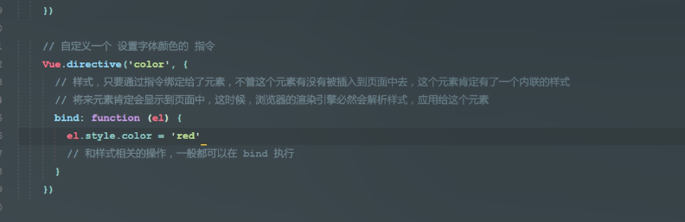

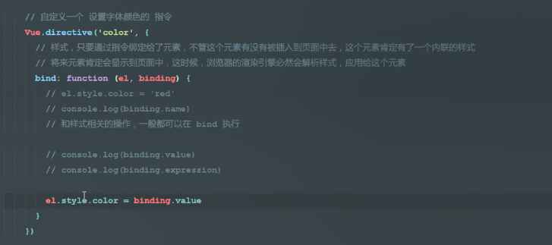

1. 自定义私有指定

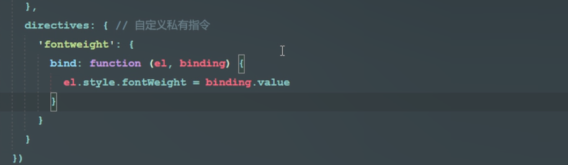

1. 指令函数的简写形式

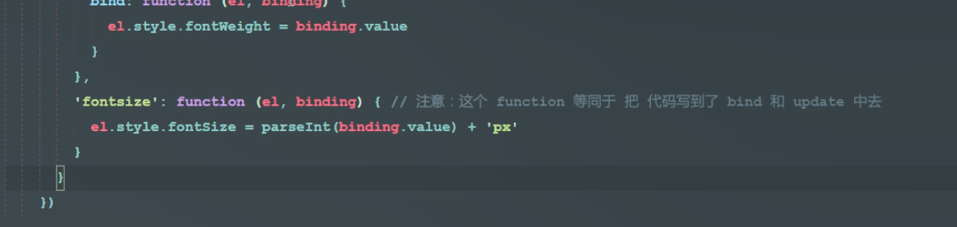

1. Vue实例的生命周期

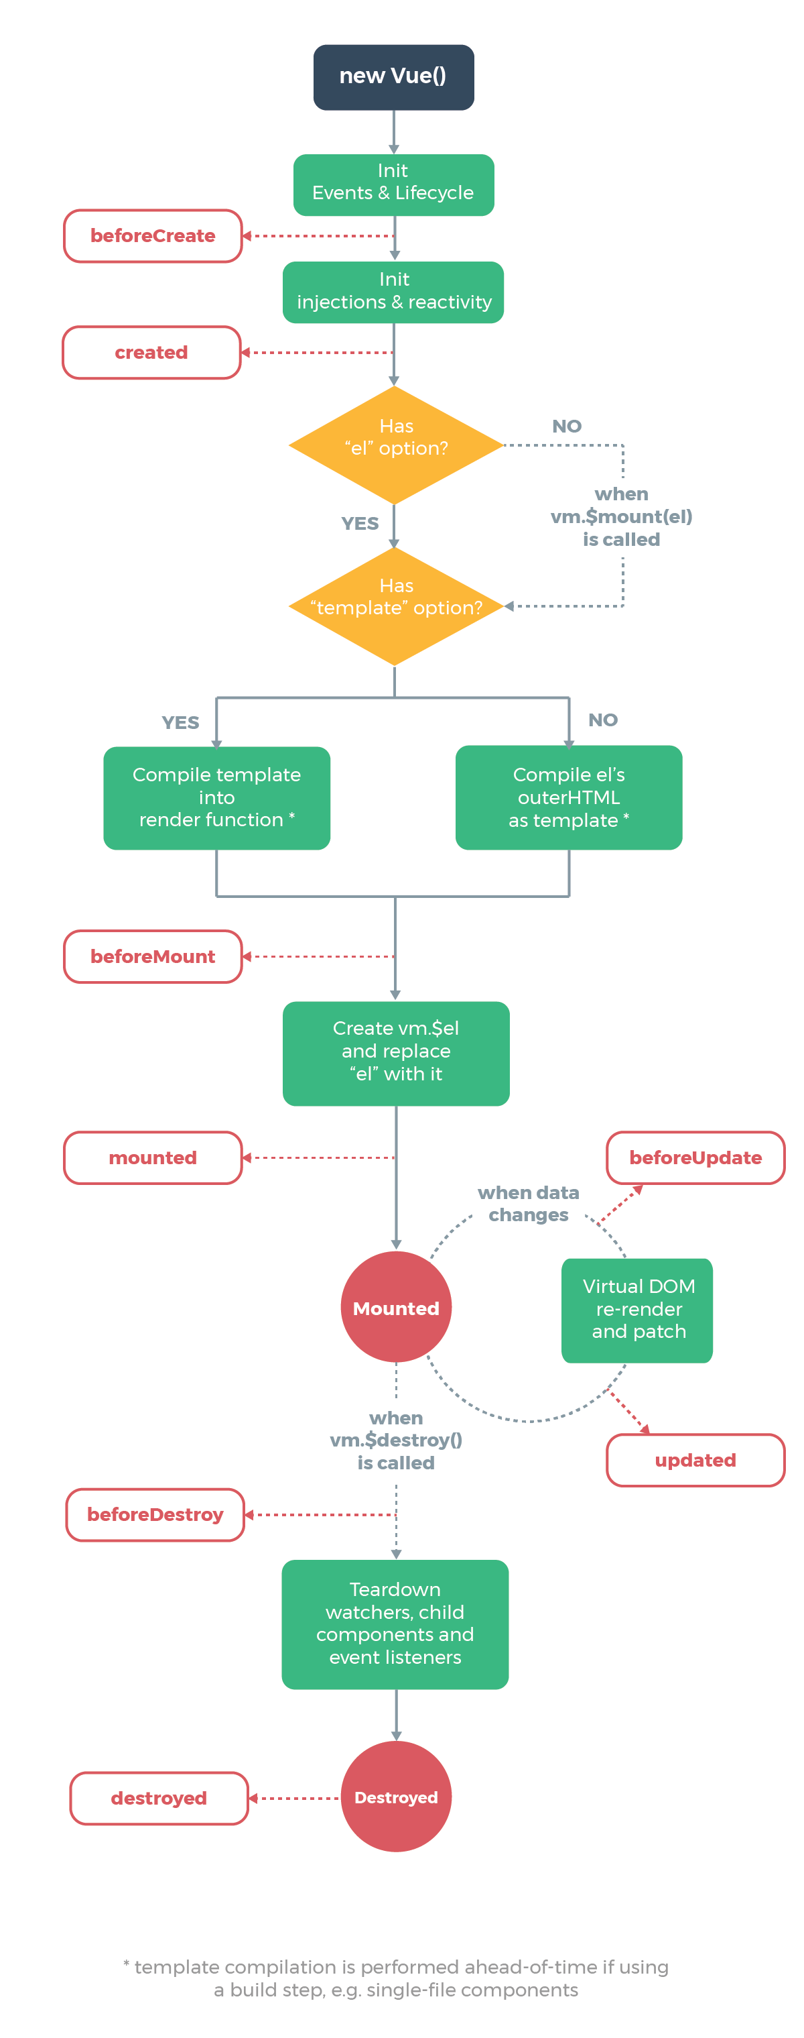

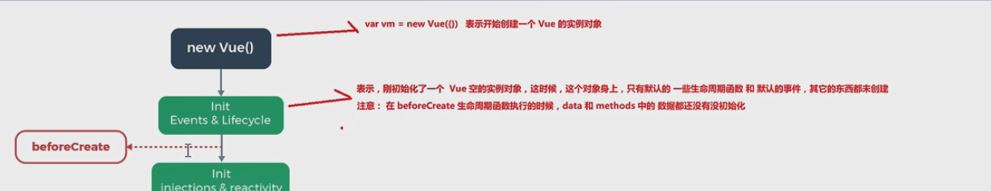

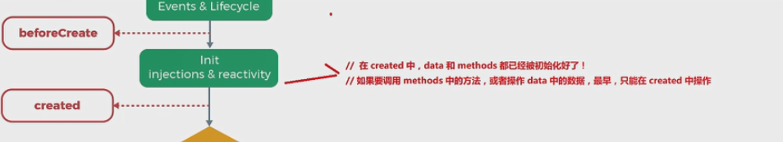

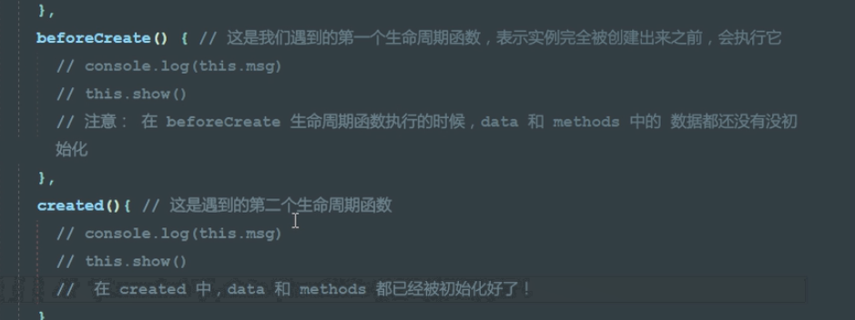

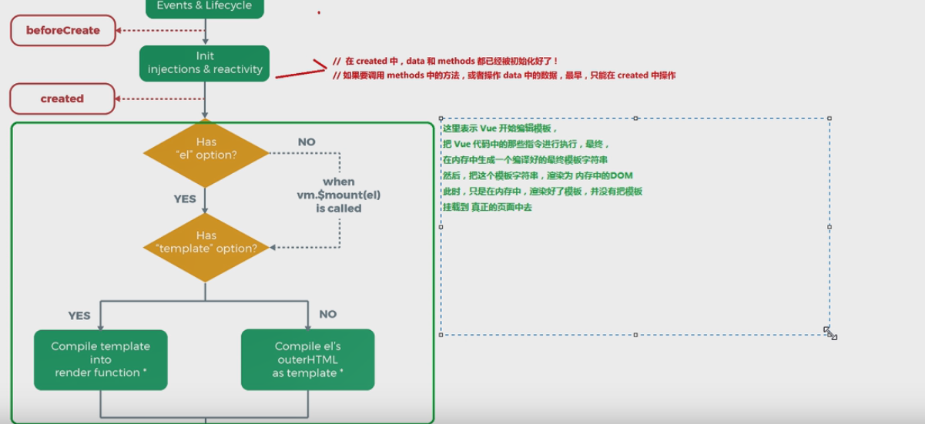

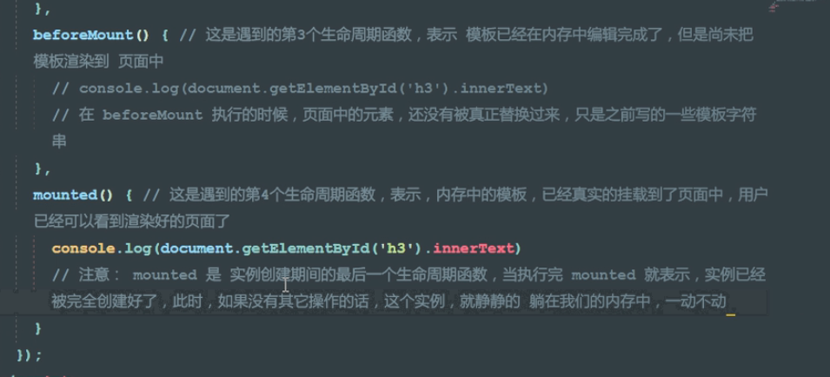

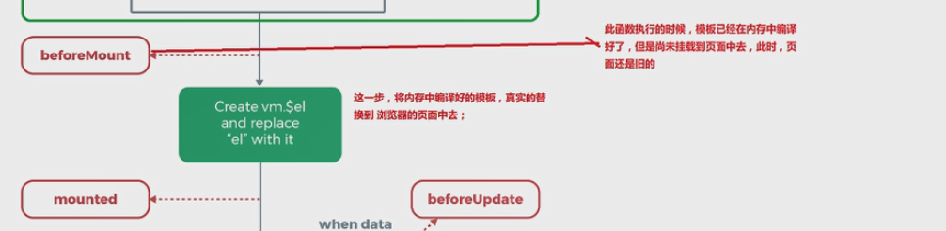

第二天

1. Vue的生命周期（二）

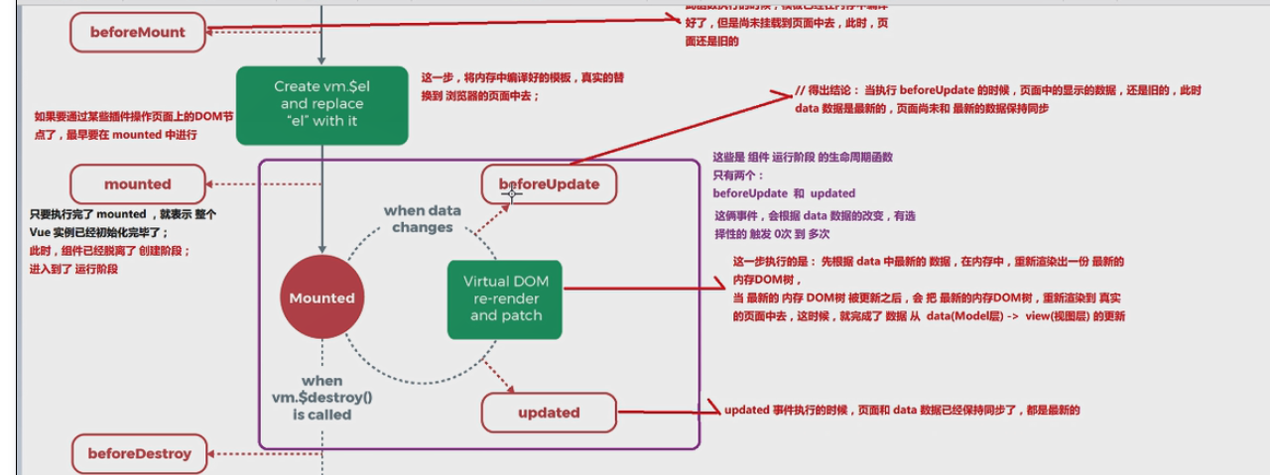

1. 销毁阶段

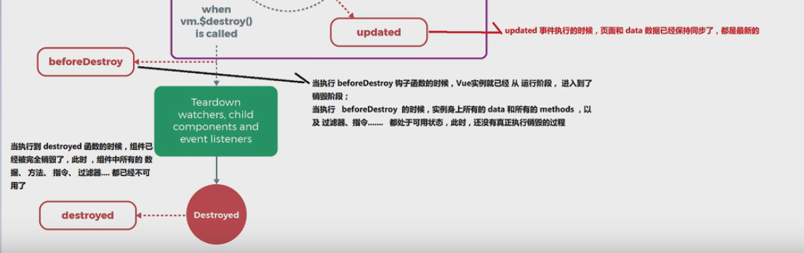

1. Vue-resource发起get,post,jsonp请求
2. get方式

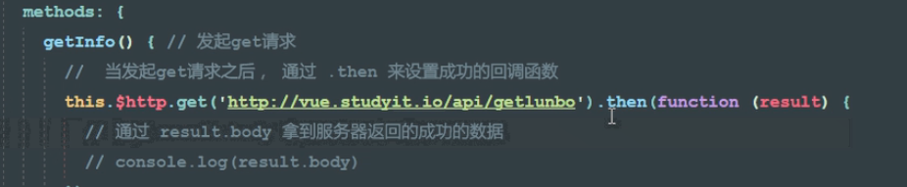

1. Post方式

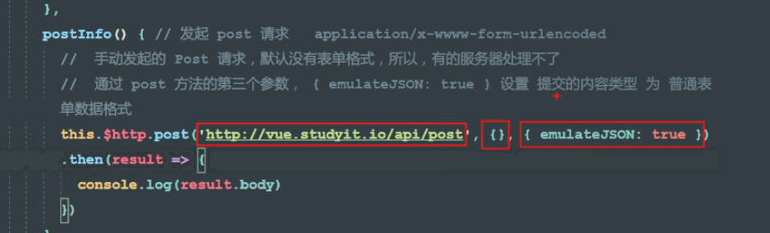

1. jsonp方式

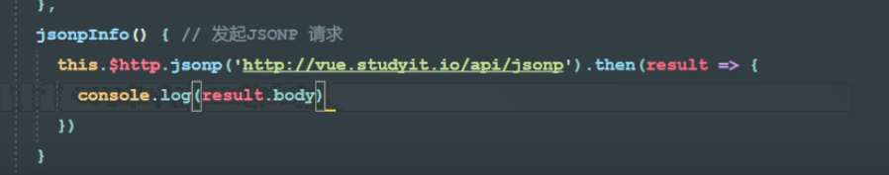

1. 结合node手写jsonp服务器剖析jsonp原理
2. 改造商品列表案例（获取所有数据）

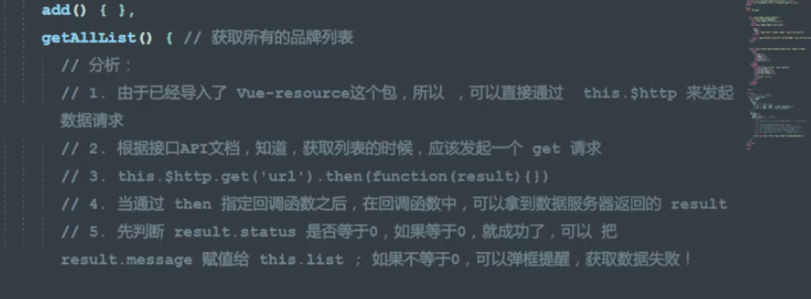

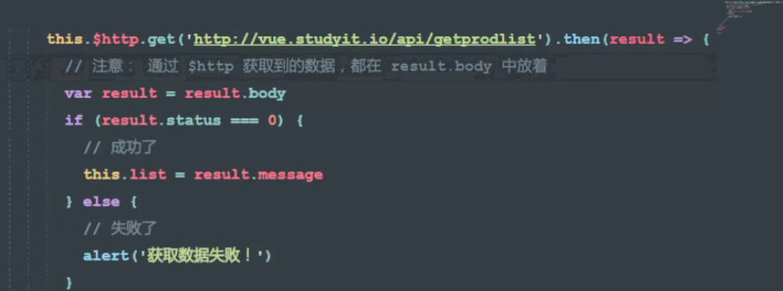

1. 添加数据到服务器中去

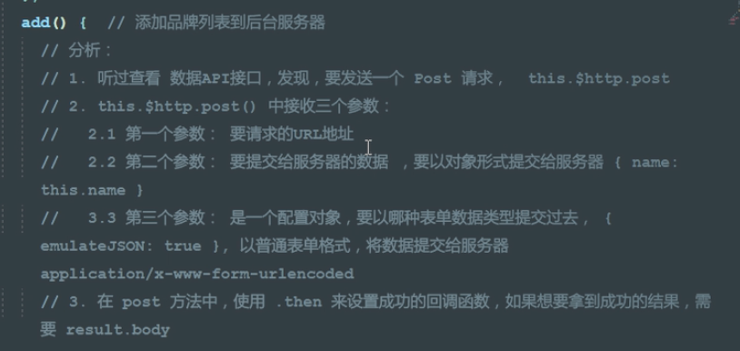

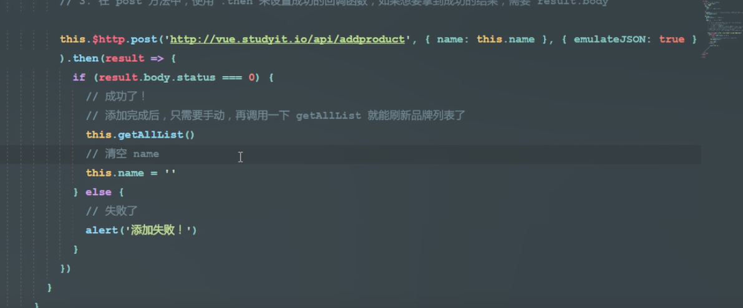

1. 删除数据。

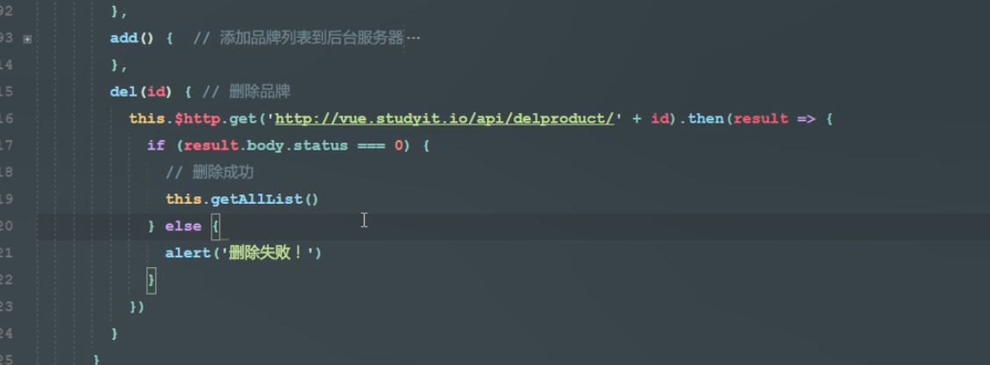

八．